1. **机型简介**

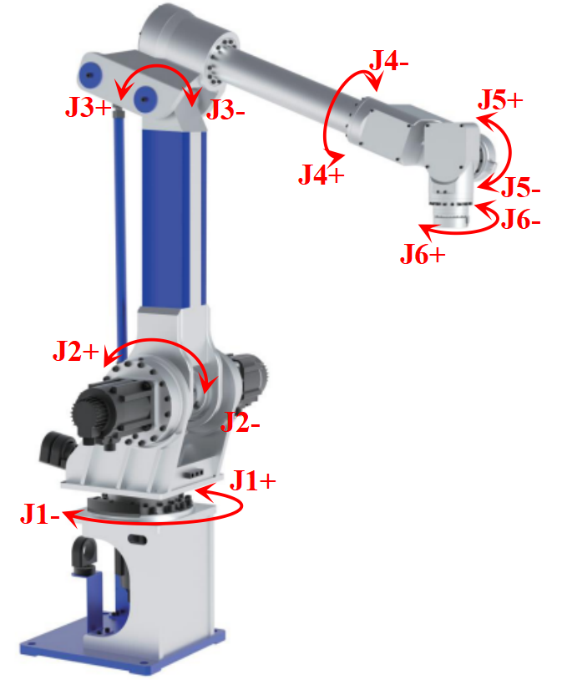

1. **正运动学**

坐标系示意图如下：

|  |  |
| --- | --- |
| 未命名绘图.drawio | C:\Users\NeverRobot\Desktop\捕获.PNG捕获 |

DH参数表如下：

|  |  |  |  |  |  |
| --- | --- | --- | --- | --- | --- |
| **i** | **theta** | **d** | **a** | **alpha** | **q** |
| 1 | 0 | d1 | 0 | 0 | q1 |
| 2 | 90 | 0 | a1 | 90 | q2 |
| 3 | 0 | 0 | a2 | 0 | q3 |
| 4 | 0 | d4 | a3 | 90 | q4 |
| 5 | -90 | 0 | 0 | -90 | q5 |
| 6 | 0 | d6 | 0 | 90 | q6 |

根据相邻坐标系间的位姿计算公式：



可依次求得、、、、、如下：

|  |  |
| --- | --- |
|  |  |
|  |  |
|  |  |
|  | |

矩阵中位置坐标具体计算如下：

T[1,1]=c6*(c1*c23*c5 + s5*(-c1*c4*s23 + s1*s4)) + s6*(c1*s23*s4 + c4*s1)

T[1,2]=c6*(c1*s23*s4 + c4*s1) - s6*(c1*c23*c5 + s5*(-c1*c4*s23 + s1*s4))

T[1,3]=c1*c23*s5 - c5*(-c1*c4*s23 + s1*s4)

T[1,4]=c1*(a1 - a2*s2 - a3*s23 + c23*d4) - d6*(-c1*c23*s5 + c5*(-c1*c4*s23 + s1*s4))

T[2,1]=-c6*(-c23*c5*s1 + s5*(c1*s4 + c4*s1*s23)) + s6*(-c1*c4 + s1*s23*s4)

T[2,2]=c6*(-c1*c4 + s1*s23*s4) + s6*(-c23*c5*s1 + s5*(c1*s4 + c4*s1*s23))

T[2,3]=c23*s1*s5 + c5*(c1*s4 + c4*s1*s23)

T[2,4]=d6*(c23*s1*s5 + c5*(c1*s4 + c4*s1*s23)) + s1*(a1 - a2*s2 - a3*s23 + c23*d4)

T[3,1]=-c23*s4*s6 + c6*(c23*c4*s5 + c5*s23)

T[3,2]=-c23*c6*s4 - s6*(c23*c4*s5 + c5*s23)

T[3,3]=-c23*c4*c5 + s23*s5

T[3,4]=a2*c2 + a3*c23 + d1 + d4*s23 + d6*(-c23*c4*c5 + s23*s5)

T[4,1]=0

T[4,2]=0

T[4,3]=0

T[4,4]=1

其中，s1=sin(q1)，c1=cos(q1)，s2=sin(q2)，c2=cos(q2)，s23=sin(q2+q3)，c23=cos(q2+q3)，s4=sin(q4)，c4=cos(q4)，s5=sin(q5)，c5=cos(q5)，s6=sin(q6)，c6=cos(q6)。

1. **逆运动学**

若末端点笛卡尔空间位姿描述为P=[X,Y,Z,A,B,C]，可求出T矩阵。



其中姿态矩阵可通过欧拉角[A,B,C]求得，另外位置矩阵













至此已求得各轴角位移。